




BỘ CÔNG THƯƠNG
TRƯỜNG ĐẠI HỌC CÔNG NGHIỆP TP. HỒ CHÍ MINH
KHOA CÔNG NGHỆ THÔNG TIN
--------


BÁO CÁO BÀI TẬP LỚN
Đề tài:
WEBSITE GIỚI THIỆU, BÁN MỸ PHẨM TRỰC TUYẾN

Giảng viên hướng dẫn : ThS. Phạm Thanh Tùng
Nhóm thực hiện : Nhóm 9
Lớp Học Phần : 420300214503

TP.HỒ CHÍ MINH, NGÀY 4 THÁNG 10 NĂM 2026

BÁO CÁO DỰ ÁN: WEBSITE GIỚI THIỆU, BÁN MỸ PHẨM TRỰC TUYẾN

NHÓM 9
THÀNH VIÊN NHÓM:
STT | MSSV | HỌ TÊN | GHI CHÚ
1 | 24733731 | NGUYỄN ĐĂNG KHOA | THÀNH VIÊN
2 | 24731091 | NGUYỄN HOÀNG HUY | NHÓM TRƯỞNG
3 | 24737121 | THÂN NGUYỄN DƯƠNG TUẤN | THÀNH VIÊN
4 | 24740061 | NGUYỄN VIẾT ANH KHÔI | THÀNH VIÊN
5 | 24729201 | NGUYỄN VĂN HOÀNG | THÀNH VIÊN

LỜI CẢM ƠN
Nhóm chúng em xin gửi lời cảm ơn chân thành và sâu sắc đến ThS. Phạm Thanh Tùng – Giảng viên Khoa Công nghệ Thông tin, Trường Đại học Công nghiệp TP.HCM, người đã tận tâm giảng dạy môn Hệ thống và Công nghệ Web, truyền đạt kiến thức chuyên môn quý báu và định hướng phương pháp luận để nhóm hoàn thành bài tập nhóm một cách hiệu quả nhất.
Trong suốt quá trình học tập, chúng em luôn cảm nhận được sự nhiệt huyết và tinh thần trách nhiệm của thầy. Những buổi học về phân tích yêu cầu, thiết kế bố cục giao diện và ứng dụng các công cụ lập trình web hiện đại đã giúp nhóm hình thành tư duy logic, nắm vững nguyên lý cốt lõi để xây dựng hệ thống bài bản và chuyên nghiệp.
Mặc dù gặp không ít khó khăn trong quá trình thực hiện, song nhờ sự hướng dẫn tận tình của thầy và tinh thần đoàn kết của cả nhóm, chúng em đã từng bước hoàn thiện sản phẩm. Kính chúc thầy luôn tràn đầy sức khỏe, hạnh phúc và thành công trong sự nghiệp "trồng người".

MỤC LỤC
CHƯƠNG 1: MỞ ĐẦU 5
1. Giới thiệu tổng quan 6
2. Mục tiêu đề tài 7
CHƯƠNG 2: GIỚI THIỆU TỔNG QUAN VỀ WEBSITE 8
1. Công cụ và công nghệ thực hiện 8
2. Phân tích yêu cầu chức năng 9
CHƯƠNG 3: KIẾN TRÚC VÀ CÔNG NGHỆ SỬ DỤNG 11
3.1. Giao diện trang chủ (index.html) 11
3.2. Giao diện trang danh sách sản phẩm (products.html) 12
3.3. Giao diện trang chi tiết sản phẩm (product-detail.html) 14
3.4. Giao diện trang giỏ hàng (cart.html) 15
CHƯƠNG 4: CÁC TÍNH NĂNG VÀ TRANG CHÍNH CỦA HỆ THỐNG 17
1. Giao diện Trang chủ 18
2. Tính năng Giỏ hàng 19
3. Trang Hỗ trợ và Chính sách 20
CHƯƠNG 5: KẾT QUẢ, MONG MUỐN VÀ PHÁT TRIỂN……………………… 21
1. KẾT QUẢ……………………………………………………………………… 22
2. MONG MUỐN………………………………………………………………… 23
3. PHÁT TRIỂN TƯƠNG LAI…………………………………………………… 24
TÀI LIỆU THAM KHẢM

I. MỞ ĐẦU
1. Giới thiệu tổng quan
Trong khuôn khổ môn học Hệ Thống Và Công Nghệ Web, chúng em đã được giảng viên giao phó đề tài: "Xây dựng Website bán mỹ phẩm trực tuyến - Mỹ Phẩm Online".
Mặc dù đây là một bài tập lớn được chỉ định, nhưng chúng em nhận thấy đây là một chủ đề mang tính ứng dụng thực tiễn rất cao và vô cùng thú vị. Trong bối cảnh thị trường thương mại điện tử nói chung và ngành làm đẹp nói riêng đang bùng nổ, việc xây dựng một nền tảng bán lẻ mỹ phẩm là cơ hội tuyệt vời để chúng em trải nghiệm:
Hiểu về nghiệp vụ: Nắm bắt được các luồng nghiệp vụ kinh doanh cơ bản của một website (cách trưng bày sản phẩm, phân loại danh mục, luồng thêm vào giỏ hàng và chính sách hậu mãi).
Vận dụng kỹ thuật: Là môi trường hoàn hảo để tổng hợp, thực hành và vận dụng các kiến thức lập trình Front-end (HTML, CSS, JavaScript) cũng như kỹ năng quản lý mã nguồn (Git/GitHub) đã được học trên lớp vào một dự án hoàn chỉnh, sát với yêu cầu thực tế của doanh nghiệp.

2. Mục tiêu đề tài
Về mặt chức năng: Xây dựng một trang web có đầy đủ các tính năng cơ bản của thương hiệu bán lẻ: Trưng bày sản phẩm, phân loại danh mục, tìm kiếm, xem chi tiết và thêm vào giỏ hàng.
Về mặt kỹ thuật: Nắm vững và áp dụng các kiến thức về lập trình Web Front-end (HTML, CSS, JavaScript). Biết cách quản lý mã nguồn bằng Git và triển khai website lên nền tảng Internet thông qua GitHub Pages.
Về mặt người dùng: Giao diện trực quan, màu sắc hài hòa (sử dụng tone trắng - hồng - pastel phù hợp với ngành mỹ phẩm), bố cục rõ ràng giúp khách hàng dễ thao tác.
II. GIỚI THIỆU TỔNG QUAN VỀ WEBSITE
- Công cụ và công nghệ thực hiện
Để xây dựng hệ thống website bán mỹ phẩm trực tuyến, nhóm sử dụng các công cụ và công nghệ phổ biến trong phát triển web nhằm đảm bảo tính hiệu quả, dễ bảo trì và khả năng mở rộng trong tương lai.
Ngôn ngữ lập trình
HTML (HyperText Markup Language):
Dùng để xây dựng cấu trúc giao diện của website như trang chủ, trang sản phẩm, giỏ hàng, thanh toán ,...
CSS (Cascading Style Sheets):
Dùng để thiết kế giao diện, định dạng màu sắc, bố cục và giúp website trở nên đẹp mắt, thân thiện với người dùng.
JavaScript:
Dùng để xử lý các chức năng tương tác như thêm sản phẩm vào giỏ hàng, kiểm tra dữ liệu nhập vào, hiển thị thông báo ,...

Công nghệ hỗ trợ
Visual Studio Code (VS Code):
Công cụ lập trình chính dùng để viết và quản lý mã nguồn.
Git & GitHub:
Dùng để quản lý phiên bản và lưu trữ mã nguồn.
- Phân tích yêu cầu chức năng
Hệ thống website bán mỹ phẩm trực tuyến cần đáp ứng các chức năng chính cho 2 đối tượng: Khách hàng và Quản trị viên (Admin).

Chức năng đối với khách hàng | Chức năng đối với quản trị viên
Xem danh sách sản phẩm | Quản lý sản phẩm
Tìm kiếm sản phẩm | Quản lý danh mục
Thêm sản phẩm vào giỏ hàng | Quản lý đơn hàng
Đặt hàng (Thanh toán) | Quản lý người dùng
Xem lịch sử đơn hàng

Tên website: Mỹ Phẩm Online
Đường dẫn (Link truy cập): [https://hoanghuy-dns.github.io/cosmetic_shop_website/html/trangchu/index.html]
Đối tượng hướng tới: Khách hàng có nhu cầu mua sắm mỹ phẩm, đồ trang điểm, các sản phẩm chăm sóc da và cơ thể.
III. KIẾN TRÚC VÀ CÔNG NGHỆ SỬ DỤNG
Dự án được xây dựng hoàn toàn dựa trên các công nghệ Front-end tiêu chuẩn, không sử dụng Framework phức tạp để tập trung củng cố kiến thức nền tảng:

Tên công nghệ | Vai trò và Mục đích sử dụng trong dự án
HTML5 | Xây dựng cấu trúc xương sống cho các trang web (Trang chủ, Giỏ hàng, Bảo hành, Hỗ trợ khách hàng).
CSS3 | Tạo phong cách cho trang web.  Sử dụng các hiệu ứng chuyển động (Hover, Transition) để tăng tính tương tác khi người dùng di chuột vào menu, nút bấm.  Sử dụng các hiệu ứng chuyển động (Hover, Transition) để tăng tính tương tác khi người dùng di chuột vào menu, nút bấm.
JavaScript | Xử lý logic động trên trang như: Chức năng ẩn/hiện danh mục, xử lý tìm kiếm sản phẩm.  Đặc biệt, JS được sử dụng để xây dựng tính năng Giỏ hàng (Cart): Tính tổng tiền, thêm/xóa sản phẩm.
Git & GitHub Pages | Quản lý phiên bản mã nguồn, làm việc nhóm và lưu trữ (Hosting) website trực tuyến hoàn toàn miễn phí.

IV. CÁC TÍNH NĂNG VÀ TRANG CHÍNH CỦA HỆ THỐNG
Dưới đây là sơ đồ tính năng chi tiết đã được triển khai trên hệ thống:

1. Giao diện Trang chủ
Header / Navbar: Cố định ở đầu trang, chứa Logo thương hiệu, các thông điệp nổi bật ("Cuối tháng sale to cả Offline & Online").
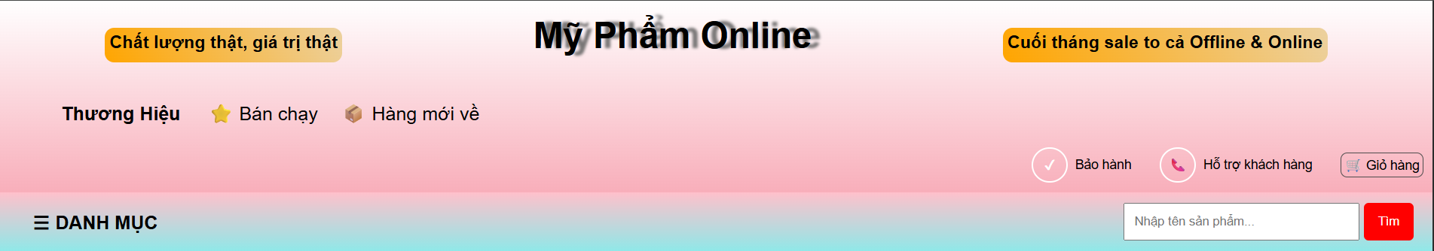
Menu điều hướng Cho phép người dùng dễ dàng truy cập vào các hãng mỹ phẩm nổi tiếng (CeraVe, Klairs, Anessa, Cocoon, Olay, Maybelline, L'Oreal) hoặc xem các mục "Bán chạy", "Hàng mới về".
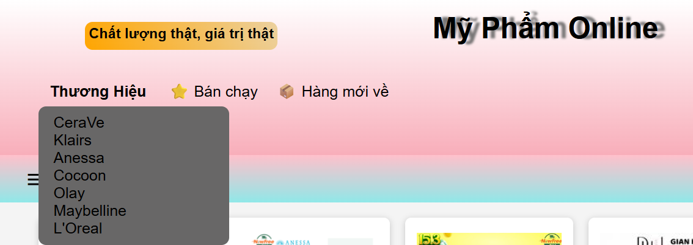
Thanh tìm kiếm & Danh mục: Tích hợp bộ lọc danh mục sản phẩm (Chăm sóc da mặt, Trang điểm, Chăm sóc cơ thể) và ô nhập từ khóa tìm kiếm nhanh.
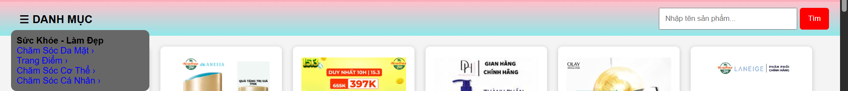
Khu vực trưng bày Hiển thị danh sách sản phẩm nổi bật với cấu trúc thẻ (Card) bao gồm: Hình ảnh, tên sản phẩm, giá bán, nút "Thêm vào giỏ" và "Xem chi tiết".

2. Tính năng Giỏ hàng
Người dùng có thể click vào nút `🛒 Thêm vào giỏ` tại từng sản phẩm.
Hệ thống sử dụng JavaScript để lưu trữ thông tin sản phẩm đã chọn, hiển thị chúng ra giao diện Giỏ hàng, đồng thời tự động tính toán tổng số tiền thanh toán.
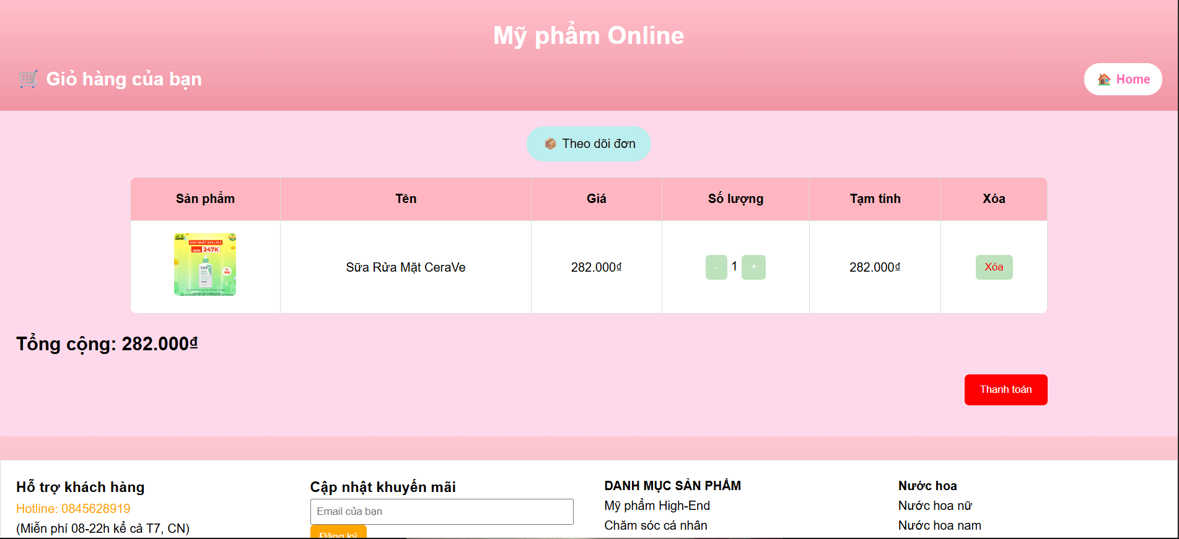

3. Trang Hỗ trợ và Chính sách
Trang Bảo hành: Hiển thị minh bạch chính sách đổi trả (1 đổi 1 trong 3 ngày), hướng dẫn kích hoạt bảo hành, thủ tục bảo hành. Tích hợp Form điền yêu cầu bảo hành trực tuyến.
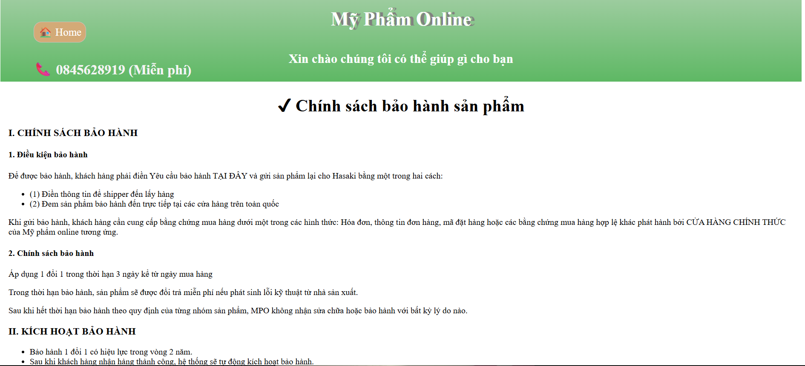
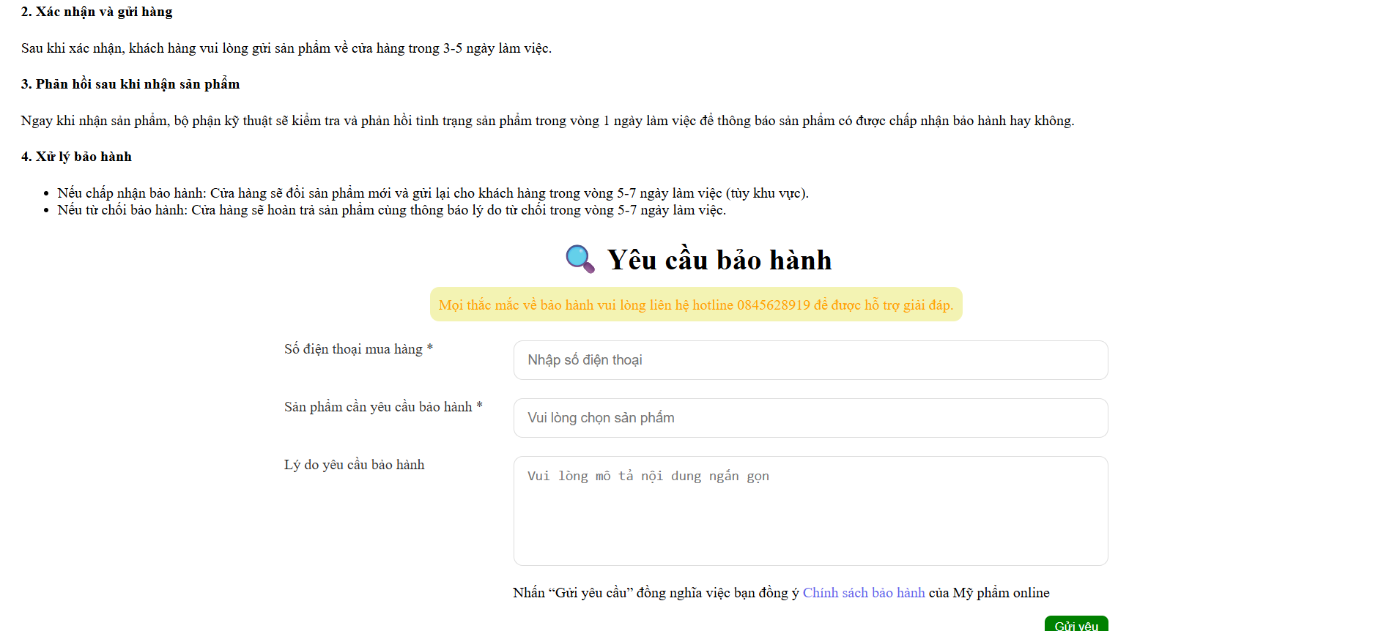
Trang Hỗ trợ khách hàng: Cung cấp thông tin liên hệ Hotline, địa chỉ, giúp tăng độ uy tín cho cửa hàng trực tuyến.
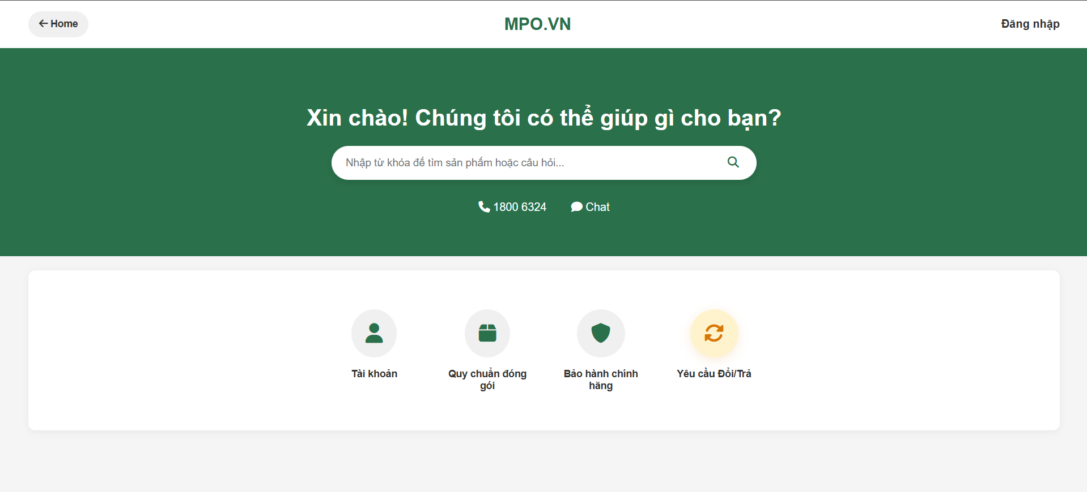
V. KẾT QUẢ, MONG MUỐN VÀ PHÁT TRIỂN
1. Kết quả đạt được
Đã hoàn thiện được một giao diện Web Front-end cơ bản, có tính thẩm mỹ và đáp ứng được các luồng nghiệp vụ mua sắm thông thường.
Khắc phục thành công các lỗi hiển thị (như lỗi lệch hàng sản phẩm khi thu phóng màn hình) bằng cách chuẩn hóa kiến trúc CSS Grid.
Deploy thành công website lên môi trường Internet, sẵn sàng để giới thiệu đến người dùng và phục vụ mục đích kiểm thử.

2. Mong muốn
Trong quá trình thực hiện đề tài, nhóm có một số mong muốn như sau:
Hoàn thiện hệ thống ở mức chuyên nghiệp hơn, có thể triển khai thực tế.
Nâng cao kỹ năng lập trình web và phân tích thiết kế hệ thống.
Áp dụng các kiến thức đã học vào thực tế.
Phát triển hệ thống thành một sản phẩm thương mại có thể sử dụng trong kinh doanh.
Tiếp tục nghiên cứu và tích hợp các công nghệ mới như AI, Big Data vào hệ thống.
3. Hướng phát triển trong tương lai
Mặc dù hệ thống đã hoàn thiện các chức năng cơ bản, nhưng vẫn còn nhiều tiềm năng để phát triển và nâng cấp trong tương lai:
Nâng cấp giao diện người dùng (UI/UX):
Thiết kế hiện đại hơn, tối ưu trải nghiệm người dùng trên điện thoại và các thiết bị di động.
Tích hợp thanh toán trực tuyến:
Thêm các phương thức thanh toán như:
  - Ví điện tử (Momo, ZaloPay)
  - Thẻ ngân hàng
  - Thanh toán QR code
Hệ thống gợi ý sản phẩm thông minh:
Ứng dụng AI hoặc thuật toán để đề xuất sản phẩm phù hợp với người dùng.
Quản lý kho hàng:
Theo dõi số lượng sản phẩm trong kho theo thời gian thực.
Tích hợp chatbot hỗ trợ khách hàng:
Giúp tư vấn sản phẩm tự động 24/7.
Xây dựng ứng dụng mobile:
Phát triển app trên Android/iOS để tăng trải nghiệm người dùng.
Bảo mật nâng cao:
Áp dụng mã hóa dữ liệu, xác thực 2 lớp (2FA).

TÀI LIỆU THAM KHẢO
- W3Schools – HTML, CSS, JavaScript Tutorial – https://www.w3schools.com/
- Bootstrap 5 Documentation – https://getbootstrap.com/docs/5.0/
- JQuery Documentation – https://jquery.com/
- Font Awesome Icons – https://fontawesome.com/
- Google Fonts – https://fonts.google.com/
- MDN Web Docs – Mozilla Developer Network – https://developer.mozilla.org/
- Slide bài giảng môn Hệ thống và Công nghệ Web – IUH – Tài liệu nội bộ học phần
- jQuery Validation Plugin – https://jqueryvalidation.org/documentation/

